**PLOT G**

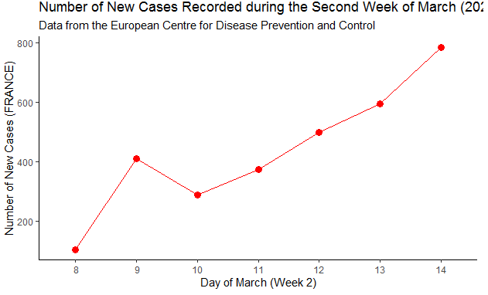

*title : …(2020)